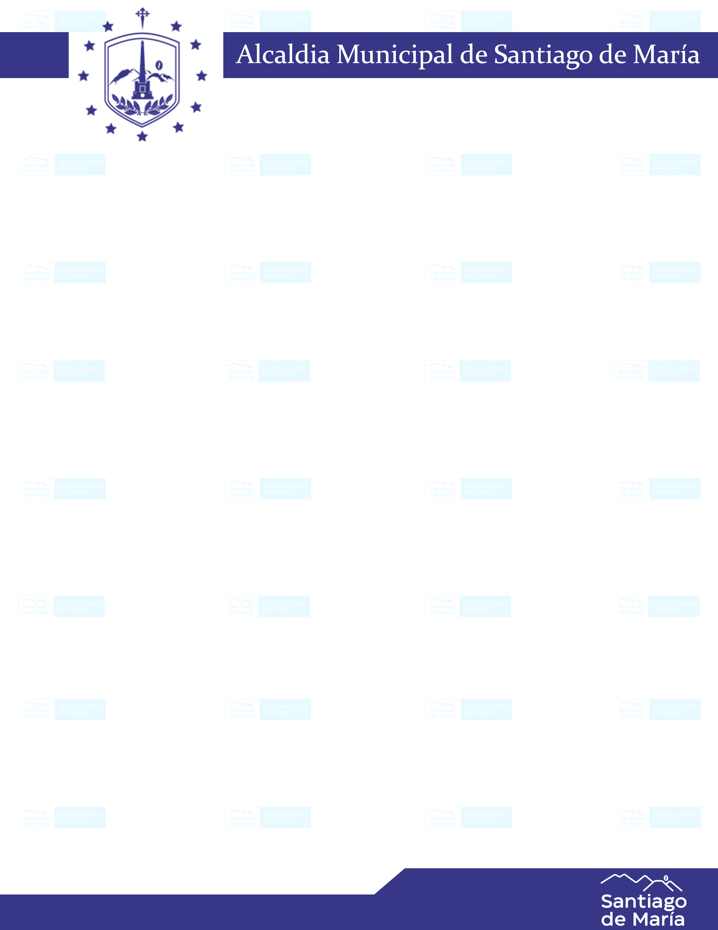

ESTADISTICAS DE TRABAJO REALIZADO POR LA UNIDAD CORRESPONDIENTE
ACTO ADMINISTRATIVO | TOTAL
INSPECCIONES DE CAMPO | 98
NOTIFICACIONES SOBRE LA ORDENANZA | 37
AMONESTACIONES VERBALES | 1
PROCEDIMIENTOS CONTENCIOSOS ADMINISTRATIVOS | 7
RESOLUCIONES EJECUTORIADAS | 0
DENUNCIAS RECIBIDAS | 20
REUNIONES ASISTIDAS | 10
CAPACITACIONES IMPARTIDAS | 1
BITACORAS DE TRABAJO | 70
ESQUELAS IMPUESTAS | 2
ACTAS | 1
OTRAS DILIGENCIAS ADMINISTRATIVAS(PERMISOS, RESPUESTA A INSTITUCIONES, REQUISICIONES, ETC) | 15
AL PERIODO DE MAYO A DICIEMBRE 2021

F.___________________________
Delegado de Convivencia Ciudadana

